

GUIA DE AUTOAPRENDIZAJE Nº1

CIENCIAS NATURALES
7º BÁSICO

Curso: 7° B
Profesor: Sergio Urrejola A

Objetivo de Aprendizaje:

OA

Investigar experimentalmente y explicar el comportamiento de gases ideales en situaciones cotidianas, considerando: Factores como presión, volumen y temperatura. Las leyes que los modelan. La teoría cinético-molecular.


Instrucciones:

- Lee atentamente la guía y subraya lo más importante

- Abre los link de videos sugeridos.
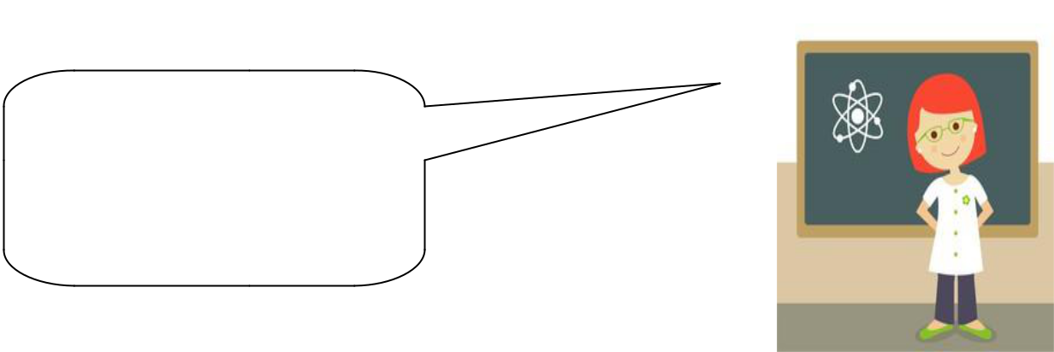

Antes de comenzar, observa el

siguiente video para recordar

algunos conceptos.

https://www.youtube.com/watc

h?v=-kiNjcyNskk
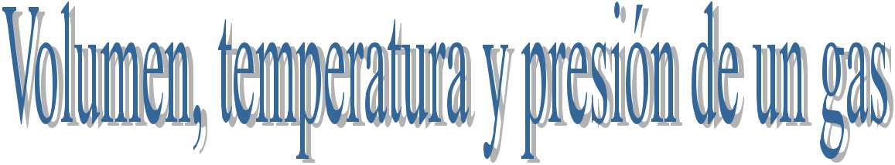

Existen tres variables principales que influyen en el comportamiento de un gas: el volumen, la temperatura y la presión. A continuación, estudiaremos cómo estas se relacionan.

Temperatura y volumen de un gas

En ocasiones, algunos conductores de bicicletas notan que en los días fríos los neumáticos de sus vehículos lucen desinflados, a diferencia de los días calurosos y soleados, en los que tienen un aspecto más inflado. Esto se debe a que a medida que aumenta la temperatura de un gas, también se incrementa su volumen. Según la teoría cinético-molecular, cuando un gas absorbe calor y, por lo tanto, aumenta su temperatura, las partículas de este se desplazan más rápidamente, expandiéndose.
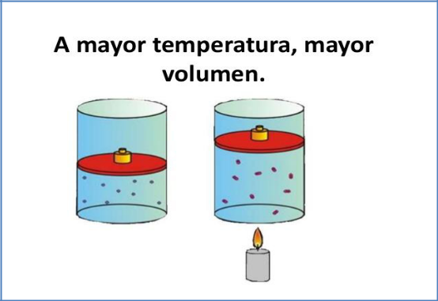

Temperatura y presión de un gas

¿Qué sucederá si el gas se encuentra al interior de un recipiente de paredes rígidas? Cuando un gas absorbe calor y, en consecuencia, aumenta su temperatura, se incrementa la energía cinética de sus partículas, elevándose la cantidad de choques entre ellas y sobre las paredes del contenedor que las aloja.
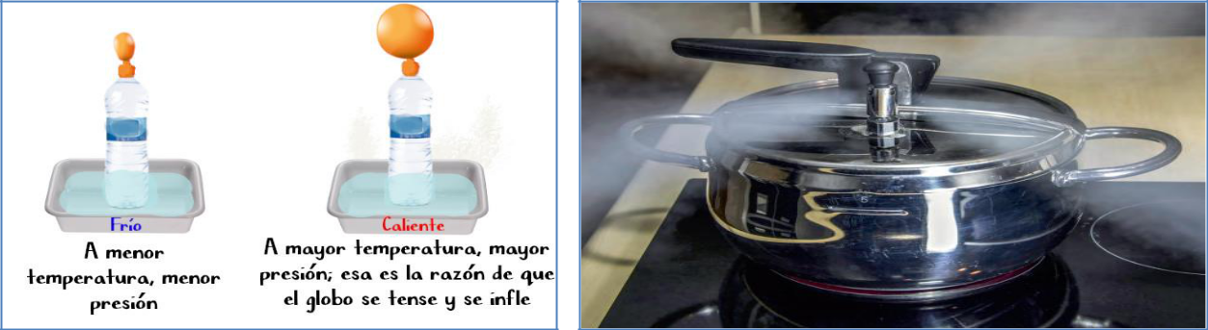

Al cocinar en una olla a presión, el vapor de agua incrementa su presión a medida que aumenta su temperatura sin que varíe su volumen. Esto permite disminuir el tiempo de cocción de los alimentos.

Volumen y presión de un gas
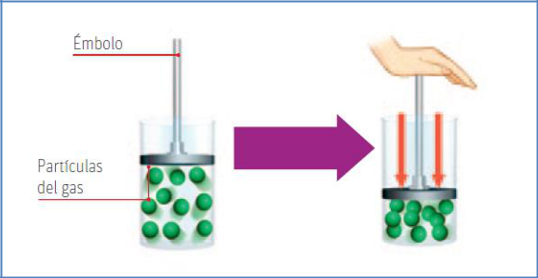
¿Qué ocurrirá con las partículas de un gas que está dentro de un recipiente si se disminuye o se aumenta el volumen de este último? Observa las siguientes imágenes, en las que se representa un gas al interior de un recipiente hermético con un émbolo en la parte superior. El desplazamiento que se observa del émbolo es sin fuerza de roce.

El comportamiento de los gases ideales se puede explicar y predecir a través de la relación entre presión, volumen y temperatura.

Las leyes de los gases se originan como resultado de incontables experimentos realizados durante siglos para explicar su comportamiento y establecer los factores que intervienen en él.

Ley de Boyle

Uno de los primeros estudios sobre las propiedades de los gases fue realizado por Robert Boyle, cuando investigó sobre el efecto de la presión en el volumen de un gas.

Los resultados obtenidos por Boyle revelaron que el volumen y la presión de un gas son inversamente proporcionales, es decir, a mayor volumen de un gas, menor es su presión; y a menor volumen, mayor es su presión.
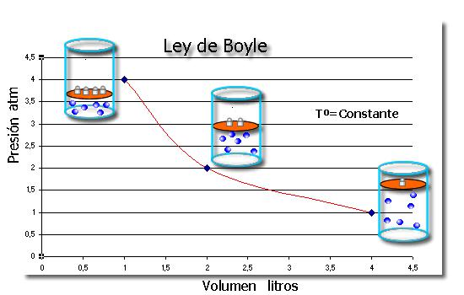

Como puedes observar en la gráfica, a medida que la presión (atm) disminuye, el volumen ( litros) de este gas aumenta.

Ley de Charles
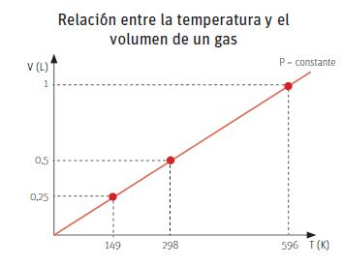

La ley de Charles plantea que, a presión constante, el volumen de un gas es directamente proporcional a su temperatura, es decir, el aumento de la temperatura del gas provocará un aumento en su volumen, y viceversa

Si se grafica el volumen de un gas a presión

constante en función de su temperatura, expresada en escala kelvin, se obtiene una línea recta como la que aparece en el gráfico del lado derecho.
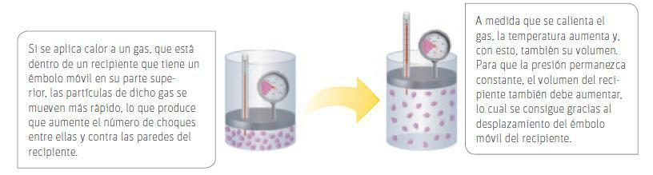
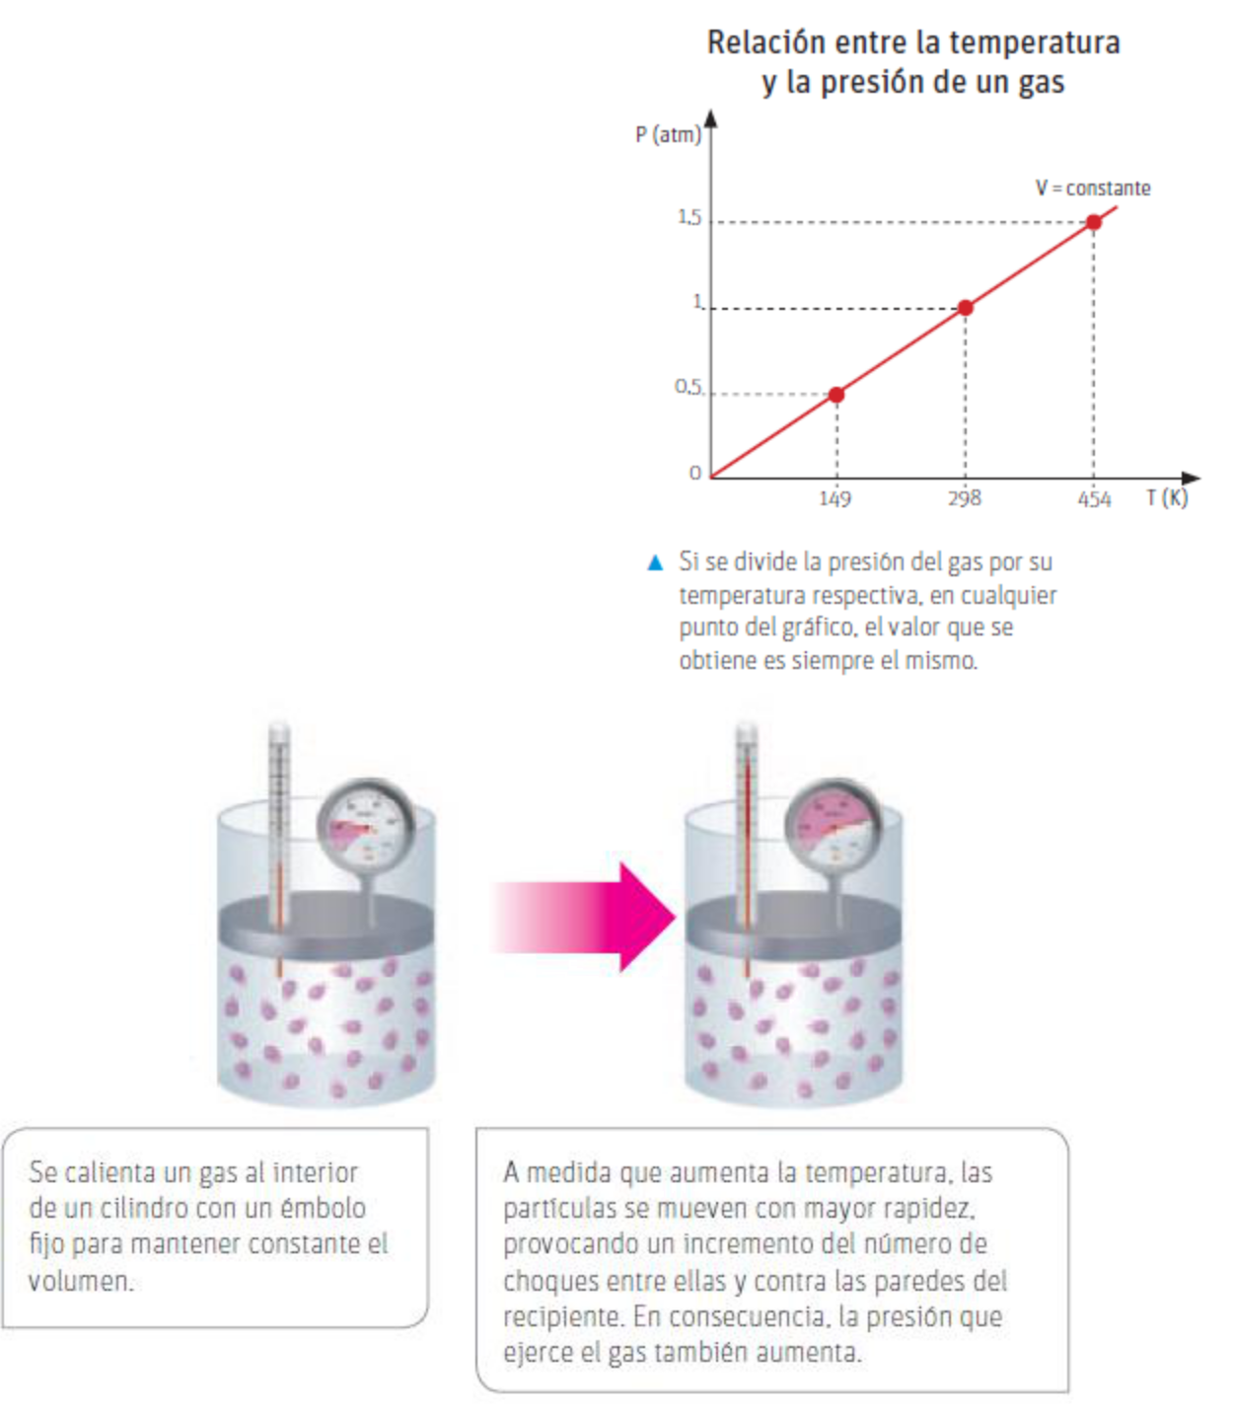

Ley de Gay-Lussac

¿Por qué las latas de aerosol deben mantenerse alejadas del calor? Según la teoría cinético-molecular de los gases, ¿qué ocurre con las partículas de los gases al interior de este envase si aumenta su temperatura? La ley de Gay-Lussac establece la relación que existe entre la temperatura y la presión de un gas a volumen constante. Esta ley señala que, a volumen constante, la temperatura y la presión de un gas son directamente proporcionales, es decir, al elevar la temperatura, aumenta la presión; y al disminuir la temperatura, disminuye la presión. Para comprender de mejor manera esta ley, analicemos el siguiente esquema, en el que se representa cómo varía la presión de un gas, que está dentro de un recipiente de paredes rígidas, en función de la temperatura.

Recursos en línea.

https://www.curriculumnacional.cl/614/w3-article-70169.html

ACTIVIDADES

1.- Unos científicos, con el objetivo de determinar el comportamiento de cierto gas, realizaron el siguiente experimento.
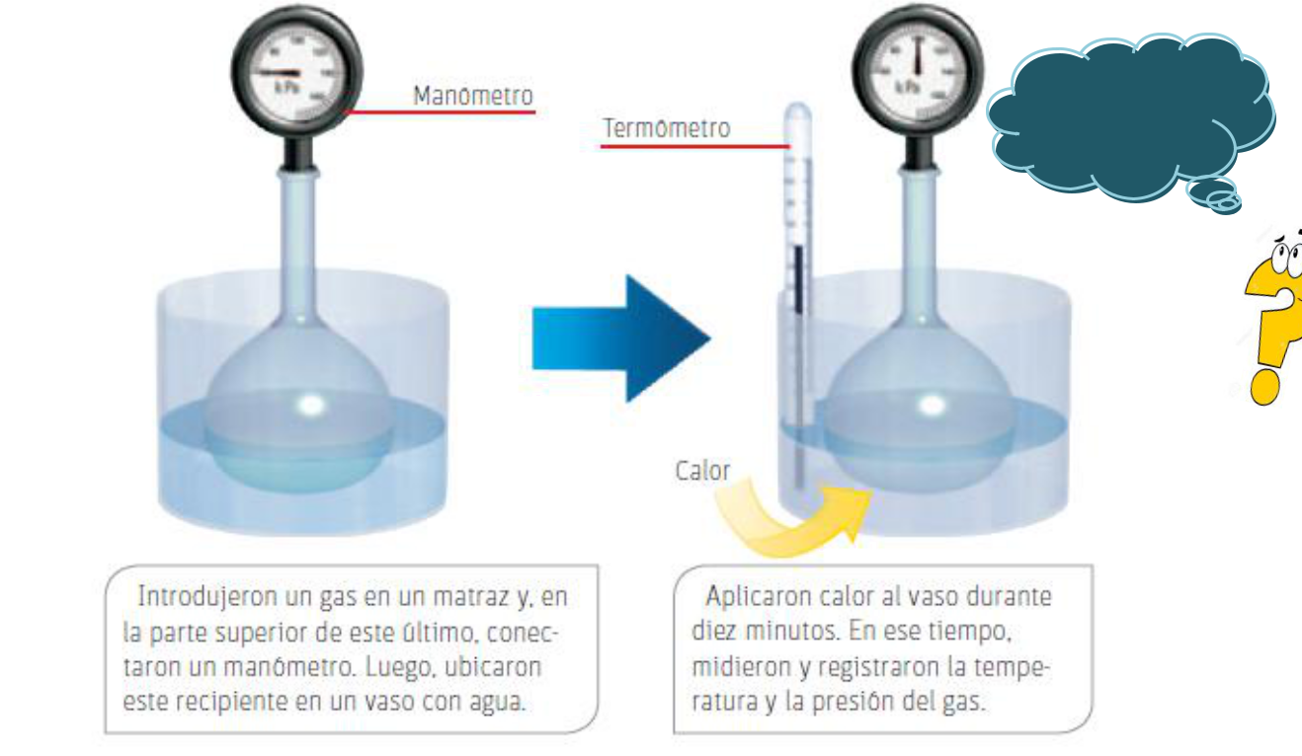

¿Qué es un

Manómetro?

De acuerdo a la situación anterior, responde las preguntas.

- ¿Qué variables estudiaron los investigadores?

- De acuerdo a la teoría cinético-molecular, ¿qué cambios experimentarán las partículas que forman el gas?

e) ¿Qué ley se aplica?

2.- En un laboratorio se obtuvieron los siguientes datos sobre los cambios que experimentó un gas que se encuentra a una temperatura constante de 25 °C.
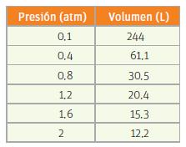

- ¿Con cuál ley de los gases ideales se relaciona el experimento? EXPLICA

________________________________________________

________________________________________________

________________________________________________

4.- Javiera infló con aire una pequeña pelota de playa y la sumergió en agua muy fría, tal como se muestra en la imagen.
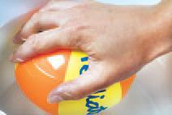

a. ¿Qué cambios crees que experimentará el aire que está al interior de la pelota, si esta se mantiene bajo estas condiciones durante un tiempo prolongado? Explica considerando la teoría cinético-molecular.

b. ¿Qué crees que ocurriría si esta misma pelota se hubiera situado en un lugar cálido? Argumeta

